# Hoofdstuk 2 De Aardrevolutie

Handboek p40-45

## Wat onderzoeken we?

* Hoe nemen we de aardrevolutie en de gevolgen ervan op aarde waar?
* Welk verband is er tussen de seizoenen, de klimaatgordels en de schuine stand van de aarde?

# Schijnbare versus werkelijke beweging

## Schijnbare versus werkelijke beweging

* Verschil in **culminatiehoogte** afhankelijk van seizoen → uren daglicht verschillen op verschillende plekken door
  + **aardrevolutie** = omwenteling

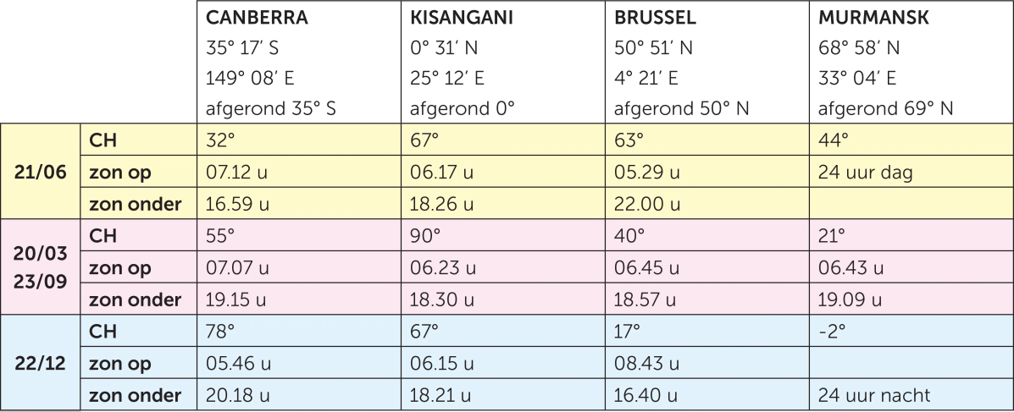van aarde rond de zon.

* + Schuine aardas

# De ellipsvormige baan van de aarde rond de zon

## De ellipsvormige baan van de aarde rond de zon

* [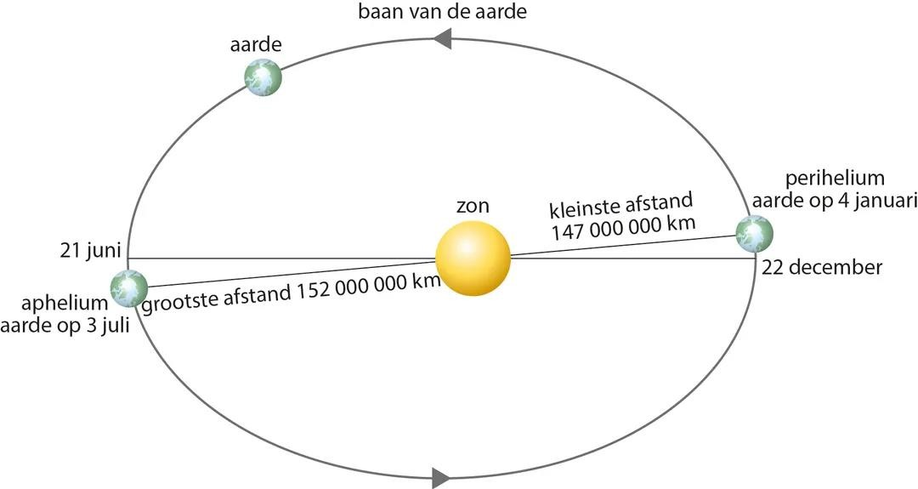](https://www.interactiveexplainers.com/teleScoop/eclipticaevenaarsvlak/vi_eclipticaevenaarsvlak.html)Baan rond de zon = ellipsvormig
* Denkbeeldig vlak dat afgebakend word door de aarbaan: **eclipticavlak**
* Afstand bepaald niet de seizoenen

→ Januari dichts bij de zon

# De aardrevolutie bepaalt het kalenderjaar

## De aardrevolutie bepaalt het kalenderjaar

* + Baan rond de zon duurt 365 dagen – 5 uur – 48 minuten en 46 seconden = **aards jaar**
  + Praktisch 365 dagen = **kalenderjaar** → MAAR te kort
    - **Schrikkeljaren** met één extra dag om de 4 jaar → te grote compensatie →

eeuwjaren, behalve deelbaar door 400, worden geen schrikkeljaar

* + - Vb. 2100 =
    - Vb. 1994 =
    - Vb. 2000 =

# De schuine stand van de aardas veroorzaakt de seizoenen

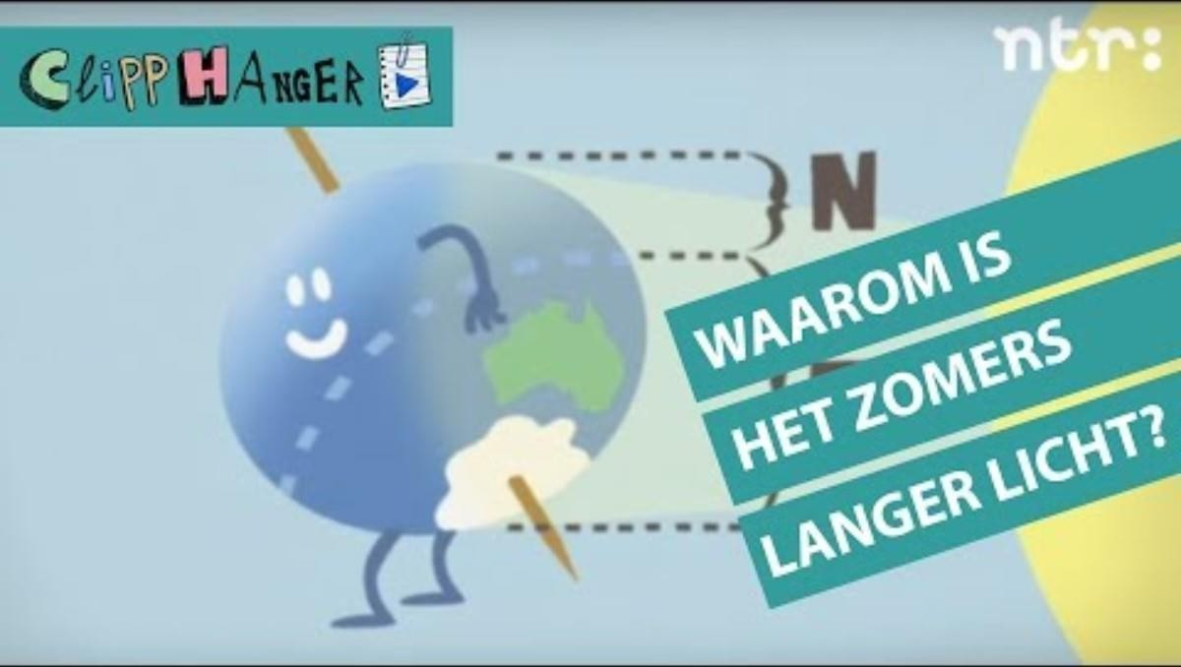

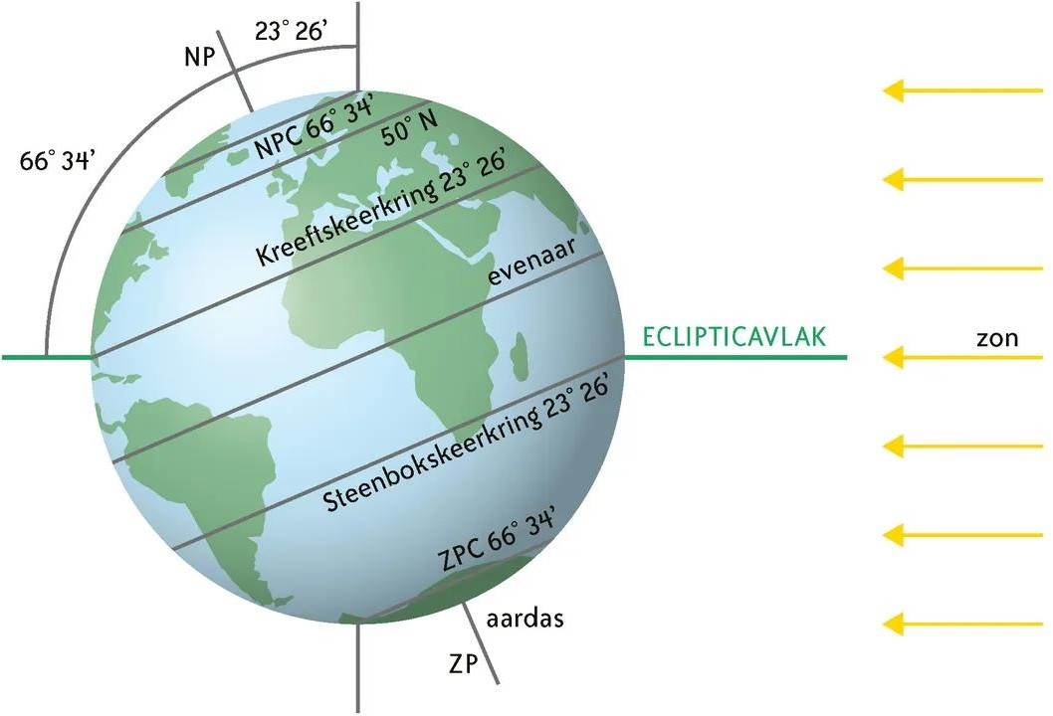Hoek van aardas met lijn loodrecht op Eclipticavlak = 23° 26’

Noordpool en Zuidpool hebben maar een half jaar licht.

## Lente en herfst equinox

* Dag en nacht duren 12uur op heel de wereld
* 23 september en 20 juni
* NH: lente-equinox op 20 maart en herfst-equinox op 23 september
* ZH: lente-equinox op 23 september en herfst-equinox op 20 maart.

### 4.2 Zomerzonnewende op het noordelijk halfrond

* 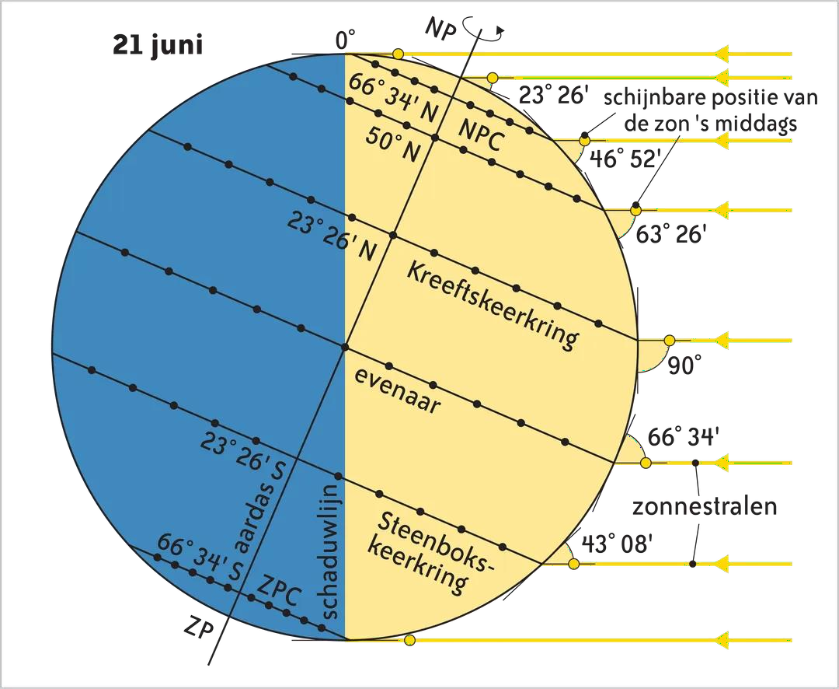Zonnestralen vallen loodrecht op kreeftskeerkring= kring waarop de zon keert en de dagen terug korter worden
* Zon gaat niet onder ten noorden van de noordpoolcirkel voor minstens 24u
* Dagen langer dan de nacht in NH
* Dagen korter dan de nacht in ZH

### 4.2 Winterzonnewende op het zuidelijk halfrond

* Zonnestralen vallen loodrecht op Steenbokskeerkring
* Zon gaat niet onder ten Zuiden van de Zuidpoolcirkel voor minstens 24u
* Dagen langer dan de nacht in ZH
* Dagen korter dan de nacht in NH

# Culminatieverschillen bepalen de klimaatgordels op aarde

## 5. Culminatieverschillen bepalen de klimaatgordels op aarde

* Richting Zuidpool/Noordpool daling van CH

→ invloed op temperaturen → verdeling in

**klimaatgordels**

* **Polaire klimaten**: van poolcirkels tot polen

– lage temperaturen doorheen het jaar

* **Gematigde klimaten**: tussen keerkringen en poolcirkels – grote temperatuurverschillen tussen winter en zomer. Verschillende daglengtes
* **Tropische klimaten:** Van de keerkringen tot de evenaar – heel jaar door hoge temperaturen